Приложение4

Соотнесите задачи и схемы. Проведите линии от задачи к нужной схеме.

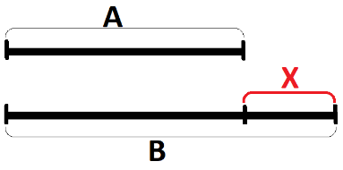  1) |  | У Миши А значков, а у Коли на D значков больше. Сколько значков у Коли?
2) |  | Мама посадила А кустов роз и D кустов шиповника. Сколько всего кустов посадила мама в саду?
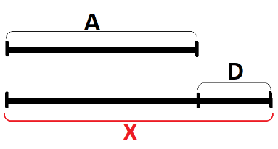  3) |  | В аквариуме плавало А золотых рыбок, а меченосцев плавало на D меньше. Сколько меченосцев было в аквариуме?
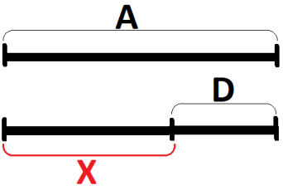  4) |  | Сборная России на последних соревнованиях заработала А золотых медалей и В серебряных. На сколько меньше золотых медалей у нашей сборной?
5) |  | У Игоря было В карандашей. После того, как мальчик потерял несколько штук, у него осталось А карандашей. Сколько карандашей потерял Игорь?

